TELAVIVA TECH
ALEXANDRE BRITO (TESTADOR), FREDSON RAFAEL (DOCUMENTADOR), JÚLIA DAS NEVES (LÍDER), LUMA BARBOSA (DESIGNER), MURILO DE ASSIS (MONITOR DE VERSIONAMENTO)

ESCAMBO LITERÁRIO SESI

PROFESSOR: ADALBERTO TEIXEIRA
CURSO: TÉCNICO DE INFORMÁTICA PARA INTERNET
DATA: 22/11/2025

SUMÁRIO

1. Apresentação do Projeto 3
2. Objetivos 3
5. Justificativa 3
6. Escopo do Projeto 3
7. Funcionalidades do Sistema 4
8. Requisitos do Sistema 4
9. Protótipo e Interface (Figma) 4
10. Cronograma do Projeto 4
11. Versionamento e Controle (GitHub) 4
12. Conclusão 4
13. Referências 5

1. Apresentação do Projeto
Este projeto tem por finalidade desenvolver um sistema de alerta para violência doméstica, por meio de uma plataforma digital inovadora e discreta, destinada a oferecer suporte imediato às vítimas. A proposta surgiu diante dos dados alarmantes sobre agressões contra mulheres no Brasil: segundo o Fórum Brasileiro de Segurança Pública (2023), 21,4 milhões de brasileiras relataram violência em apenas um ano, e o Atlas da Violência (IPEA, 2024) registrou o maior número de feminicídios da série histórica. O objetivo central é criar um aplicativo para dispositivos móveis que possibilite às vítimas buscar ajuda de forma segura e sigilosa, superando barreiras como medo, vergonha e dependência do agressor. O sistema assegura proteção dos dados, conexão com serviços de apoio e resposta rápida em situações de risco.

2. Objetivos
Desenvolver uma plataforma digital segura e discreta que permita às vítimas de violência doméstica buscar ajuda sem serem percebidas pelo agressor. A proposta é disponibilizar o acesso por meio de dispositivos comuns, assegurando proteção dos dados, conexão confiável com serviços de apoio e superando barreiras como medo e vergonha. A ferramenta objetiva fortalecer a autonomia da vítima, possibilitando reação rápida e protegida em situações de risco, contribuindo para salvar vidas e facilitar o acesso ao suporte necessário.

3. Justificativa
Um projeto sobre proteção contra a violência doméstica é importante para a biblioteca porque transforma esse espaço em um ambiente de informação, acolhimento e conscientização social. Ele ajuda a orientar os alunos sobre seus direitos, canais de ajuda e prevenção, contribuindo para um ambiente escolar mais seguro.
Para a equipe, o projeto gera aprendizagens significativas: pesquisa crítica sobre um problema real, desenvolvimento de soluções tecnológicas, trabalho colaborativo, responsabilidade social e empatia. Além disso, fortalece habilidades de organização, documentação e uso de ferramentas digitais, formando estudantes mais preparados e conscientes

4. Escopo do Projeto
Seção | Descrição
Finalidade do Site | Automatizar o processo de escambo de livros por meio de uma plataforma digital que permite cadastro, reserva, troca e gestão de créditos.
Público-Alvo | Estudantes do SESI, professores, funcionários da biblioteca e equipe pedagógica.
Cadastro e Login de Usuários | Registro de novos usuários, login, recuperação de senha e autenticação segura.
Acervo Digital | Lista de livros com filtros (autor, título, gênero), status (disponível, reservado) e página individual para cada livro.
Sistema de Créditos | Geração automática de créditos por doação, exibição de saldo e descontos automáticos em reservas.
Troca e Reserva de Livros | Funções de reservar, trocar e acompanhar histórico de transações do usuário.
Cadastro de Livros (Administração) | Inclusão, edição e remoção de livros; atualização de status e controle do acervo.
Painel do Usuário | Informações pessoais, créditos, livros reservados, histórico de transações e notificações.
Painel Administrativo | Gerenciamento de acervo, controle de usuários e relatórios básicos.
Interface do Usuário (UI) | Layout intuitivo, responsivo, com ícones e paleta visual adequada ao tema educacional.
Acessibilidade | Contraste adequado, fontes legíveis, botões acessíveis e navegação intuitiva.
Fora do Escopo | Aplicativo mobile nativo, integração com sistemas externos, pagamentos, QR Code ou chat em tempo real.
Tecnologias Previstas | HTML, CSS, GitHub e Figma.
Entregáveis | Protótipo no Figma, código no GitHub, documentação completa, telas funcionando e relatório final.

5. Funcionalidades do Sistema
Funcionalidade | Descrição | Prioridade
Cadastro de usuários | Criar conta, login e autenticação | Alta
Cadastro de livros | Adicionar, editar e atualizar títulos do acervo | Alta
Reserva de livro | Solicitar reserva de livros disponíveis usando créditos | Média
Sistema de créditos | Gerar créditos por doação e descontar em reservas | Alta
Histórico de trocas | Exibir todas as operações realizadas pelo usuário | Média

6. Requisitos do Sistema
Tipo | Código | Descrição
Requisito Funcional (RF) | RF01 | O sistema deve permitir o cadastro de novos usuários.
Requisito Funcional (RF) | RF02 | O sistema deve permitir login e autenticação.
Requisito Funcional (RF) | RF03 | O sistema deve permitir recuperação de senha via e-mail.
Requisito Funcional (RF) | RF04 | O administrador deve conseguir cadastrar novos livros no acervo.
Requisito Funcional (RF) | RF05 | O sistema deve permitir editar e atualizar informações dos livros.
Requisito Funcional (RF) | RF06 | O usuário deve poder visualizar todos os livros do acervo digital.
Requisito Funcional (RF) | RF07 | O sistema deve permitir busca por filtros (autor, título, gênero, disponibilidade).
Requisito Funcional (RF) | RF08 | O usuário deve poder reservar livros.
Requisito Funcional (RF) | RF09 | O sistema deve gerar créditos automaticamente por doação de livros.
Requisito Funcional (RF) | RF10 | O sistema deve descontar créditos automaticamente ao reservar um livro.
Requisito Funcional (RF) | RF11 | O sistema deve registrar o histórico de transações (trocas e reservas).
Requisito Funcional (RF) | RF12 | O sistema deve disponibilizar um painel do usuário (informações, créditos, histórico).
Requisito Funcional (RF) | RF13 | O sistema deve fornecer um painel administrativo para gerenciar acervo e usuários.
Requisito Não Funcional (RNF) | RNF01 | O site deve ser intuitivo e fácil de usar.
Requisito Não Funcional (RNF) | RNF02 | O sistema deve ser responsivo (funcionar em celular, tablet e computador).
Requisito Não Funcional (RNF) | RNF03 | Dados de usuários e senhas devem ser protegidos com criptografia.
Requisito Não Funcional (RNF) | RNF04 | O sistema deve estar disponível durante todo o período de uso escolar.
Requisito Não Funcional (RNF) | RNF05 | As páginas devem carregar em até 3 segundos.
Requisito Não Funcional (RNF) | RNF06 | O sistema deve ser compatível com Chrome, Edge, Firefox e Safari.
Requisito Não Funcional (RNF) | RNF07 | O código deve ser organizado, comentado e fácil de manter.
Requisito Não Funcional (RNF) | RNF08 | O site deve seguir padrões básicos de acessibilidade.
Restrição (R) | R01 | O sistema não terá integração com plataformas externas.
Restrição (R) | R02 | O projeto contará apenas com versão web, sem aplicativo mobile.
Restrição (R) | R03 | Não serão realizadas transações financeiras no sistema.

7. Protótipo e Interface (Figma)
Página de Acervo (Home Pública): É a página inicial do sistema, onde o usuário visualiza uma lista de livros disponíveis no acervo da comunidade SESI.
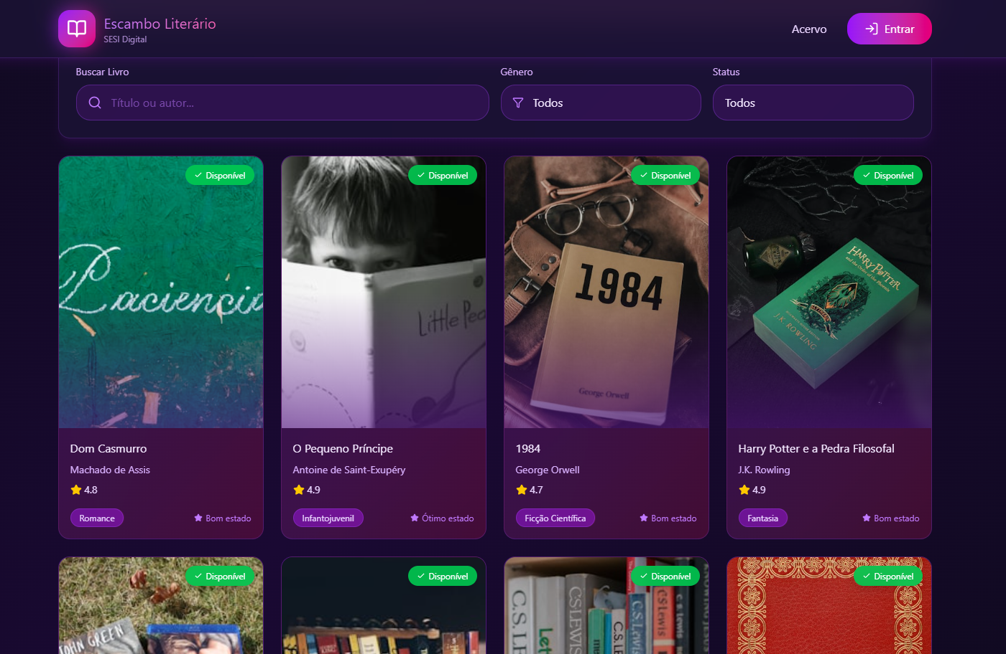
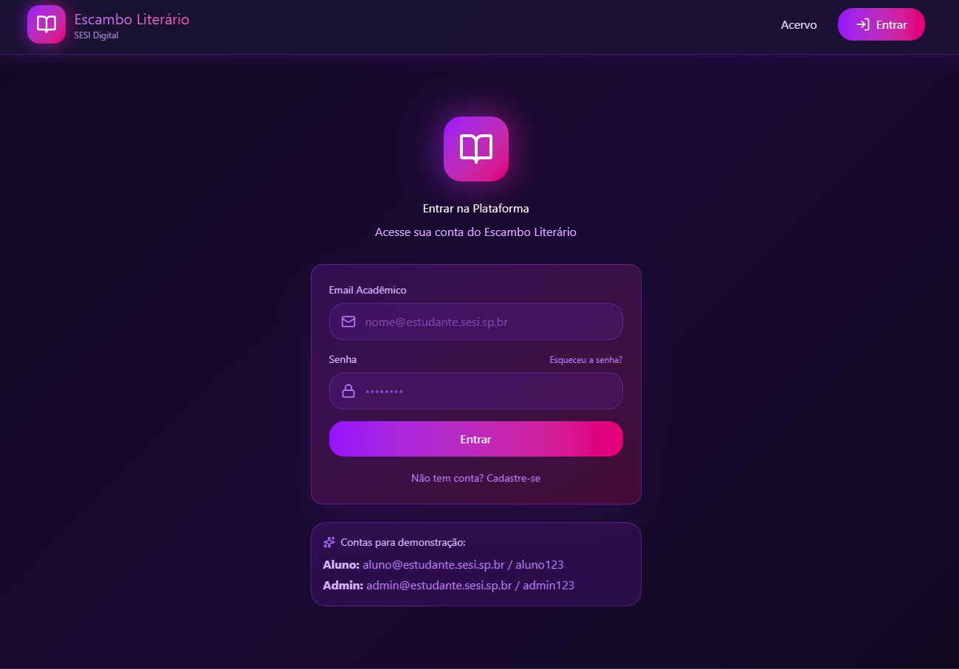
Tela de longin: Tela destinada a usuários que já possuem uma conta na plataforma.
Tela de Cadastro: Esta tela é destinada à criação de uma nova conta no sistema. 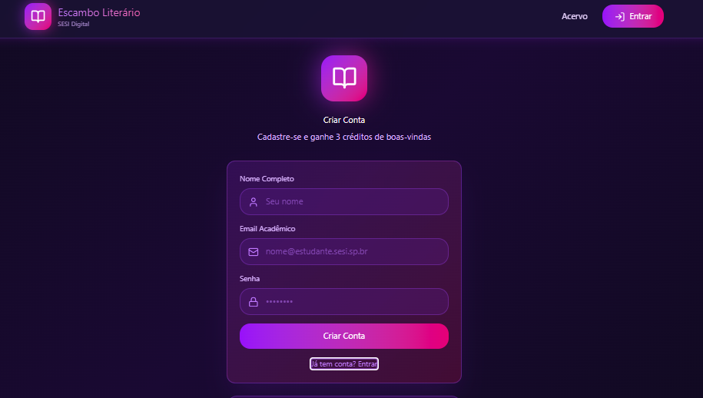
Página Inicial apos longin/cadastro do usuário: Contem a visão geral do acervo, busca por filtro, listagem de livros, acesso aos acervos, área de doação e perfil do usuário. 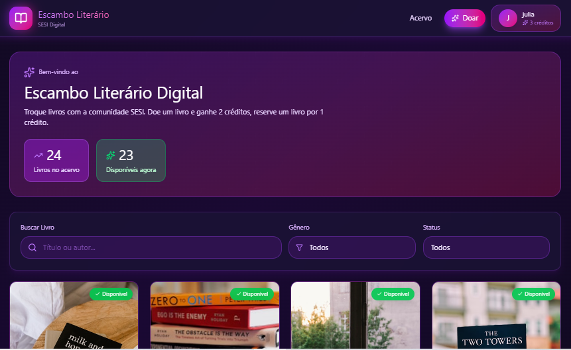

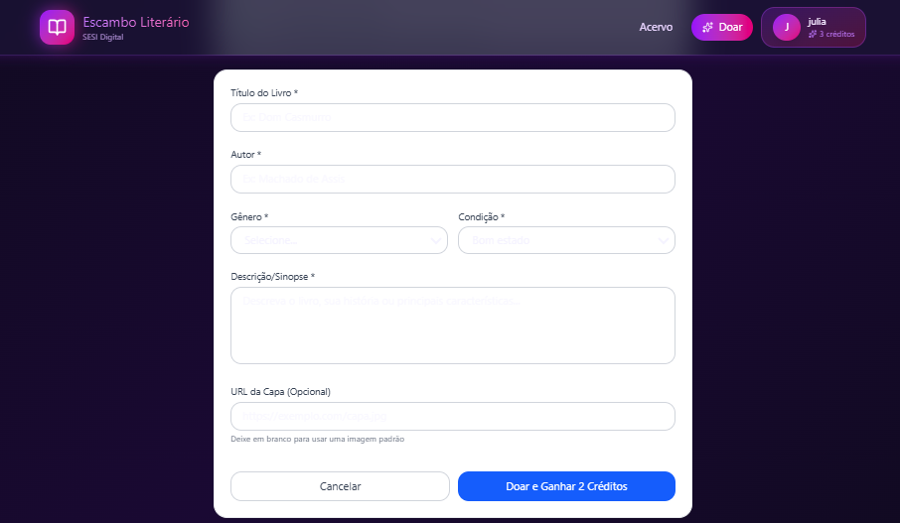
Tela de Doação: Tela onde o usuário pode doar um novo livro ao acervo do SESI e ganhar créditos.
Tela de Detalhe do Livro: Esta tela exibe todas as informações relevantes sobre um livro para que o usuário decida sobre um livro para que o usuário decida se deseja reserva-lo.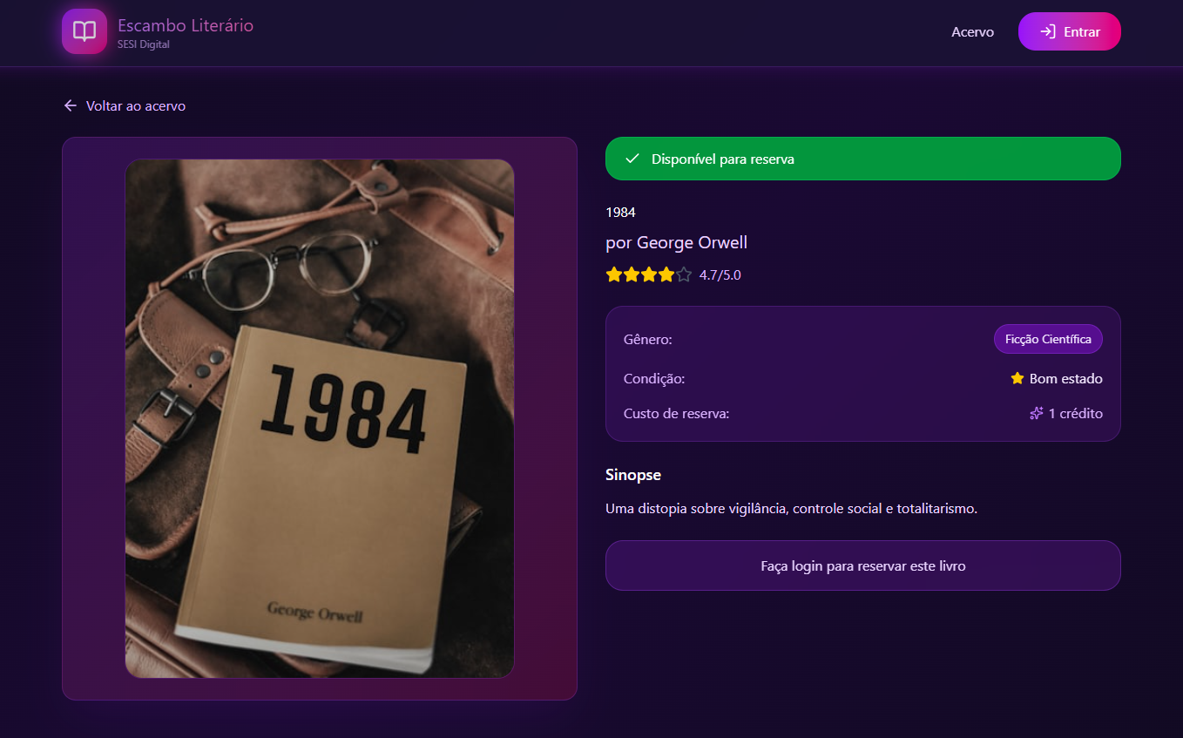

8. Cronograma do Projeto
Etapa | Descrição | Ferramenta | Prazo
Planejamento | Definir escopo, papéis da equipe e requisitos iniciais | Trello | 17/nov
Protótipo | Criação das telas e fluxos no Figma | Figma | 18/11 a 20/11
Desenvolvimento | Codificação, criação de pastas e versionamento no GitHub | GitHub | 20/11 a 22/11
Testes | Validação do protótipo, correções e revisão geral | GitHub / Trello | 23/nov
Entrega Final | Organização da documentação e apresentação final | Google Docs / GitHub | 24/nov

9. Versionamento e Controle (GitHub)
https://github.com/Julia-dev01/escambo-literario-sesi.git

10. Conclusão
O projeto evidenciou que as vítimas de violência doméstica continuam a enfrentar barreiras significativas para denunciar, tais como medo, dependência financeira, falta de informação e insegurança nos canais disponíveis. Constatou-se ser essencial ampliar a divulgação das ferramentas de denúncia, criar meios mais rápidos e sigilosos de acesso à rede de apoio e fortalecer políticas públicas voltadas à proteção das vítimas. Somente com informação, acolhimento e políticas eficazes será possível romper o ciclo da violência, promovendo dignidade, segurança e autonomia.

11. Referências
Ronaldo Batista. Violência doméstica: Lei Maria da Penha comentada artigo por artigo. 8. ed. rev., atual. e ampl. Salvador: JusPodivm, 2020.
HIRIGOYEN, Marie-France. A violência no casal: da coação psicológica à agressão física. 1. ed. São Paulo: Bertrand Brasil, 2006.
MILLER, Mary Susan. Feridas invisíveis: abuso não-físico contra mulheres. 2. ed. São Paulo: Summus Editorial, 1999.
FÓRUM BRASILEIRO DE SEGURANÇA PÚBLICA; INSTITUTO DATAFOLHA. Visível e invisível: a vitimização de mulheres no Brasil. 4. ed. São Paulo: Fórum Brasileiro de Segurança Pública, 2023. Disponível em: https://forumseguranca.org.br/wp-content/uploads/2023/03/visiveleinvisivel-2023- relatorio.pdf. Acesso em: 15 set. 2025.
INSTITUTO DE PESQUISAS ECONÔMICAS APLICADAS – IPEA; FÓRUM BRASILEIRO DE SEGURANÇA PÚBLICA. Atlas da violência 2024. Brasília: IPEA; Fórum Brasileiro de Segurança Pública, 2024. Disponível em: https://repositorio.ipea.gov.br/handle/11058/14031. Acesso em: 15 set. 2025.

